Student Name: 黄敏  
Email: huangmin@asu.edu  
Submission Date: 20240324  
Class Name and Term: CSE 534 Spring B

Project 1搭建通过网关连接公网的集群报告

# 项目概述Project Overview

以一段话总结本课程项目以及你达成的目标One paragraph to describe this project and your accomplishment.

本项目搭建了一套通过网关通信（包括互相ping，访问公网）的客户端Client，服务端Server虚拟机集群，客户端和服务端服务器无法直接互相通信且无法直接访问公网资源，通过网关Gateway，可互相通信和访问公网资源，client和server服务器不会直接暴露在公网上，达到保护服务器的目的。

# 网络配置Network Setup

绘制一个网络图来表现你搭建的虚拟网络，需要包括以下内容Draw a diagraph and provide descriptions about the network setup, include:

* 网络拓扑topology,

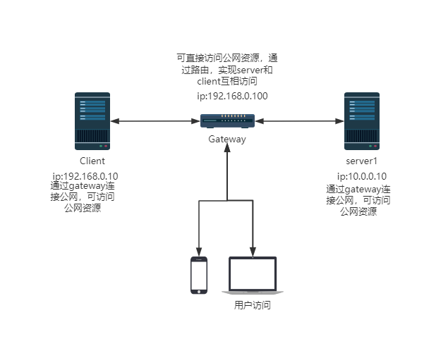

* 网络配置，如虚拟机的IP等，network configurations (IP addresses, etc.)

Client的ifconfig，虚拟机的IP是192.168.0.10

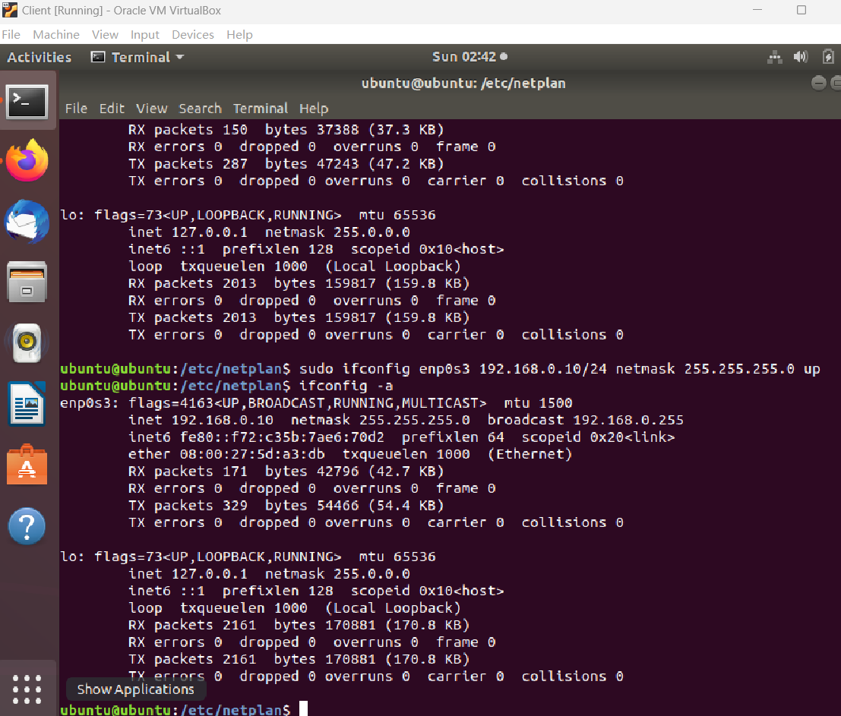

Client的route路由表

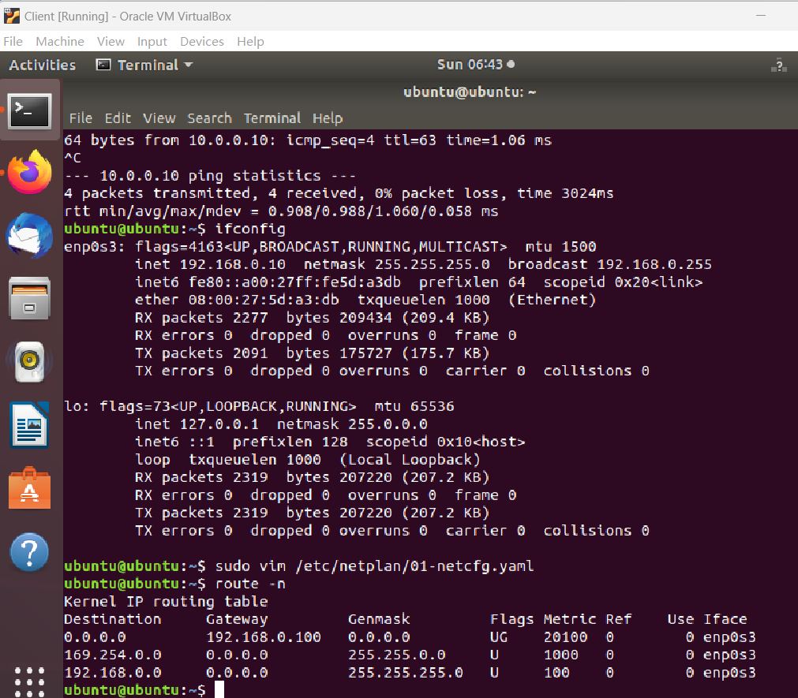

Server的config，Ip是10.0.0.10

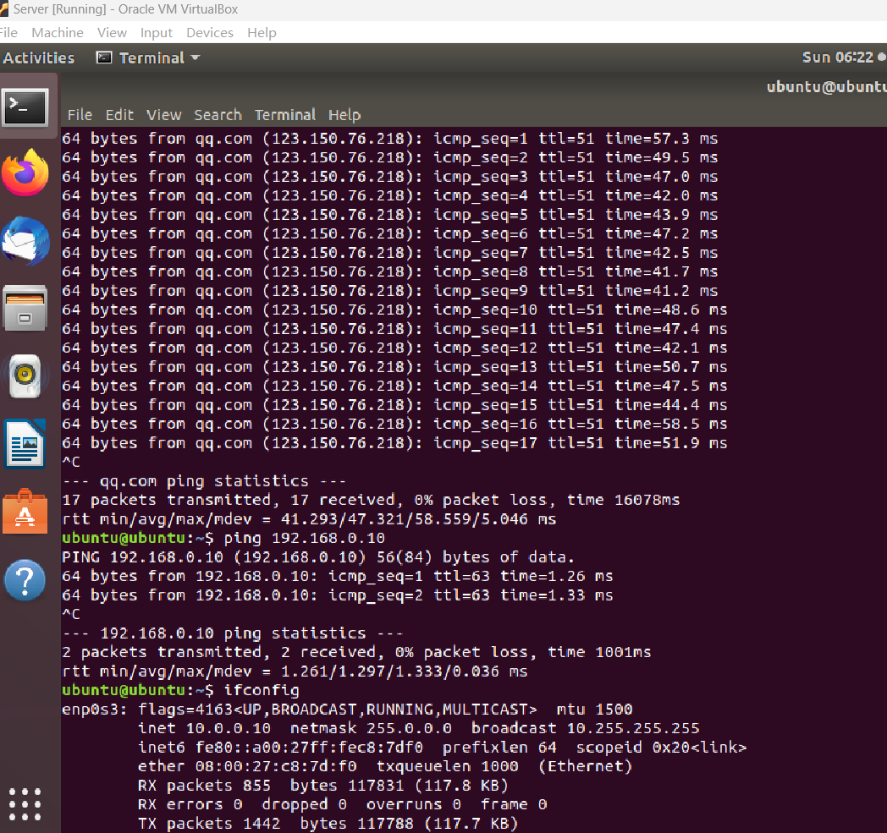

Server的route路由表

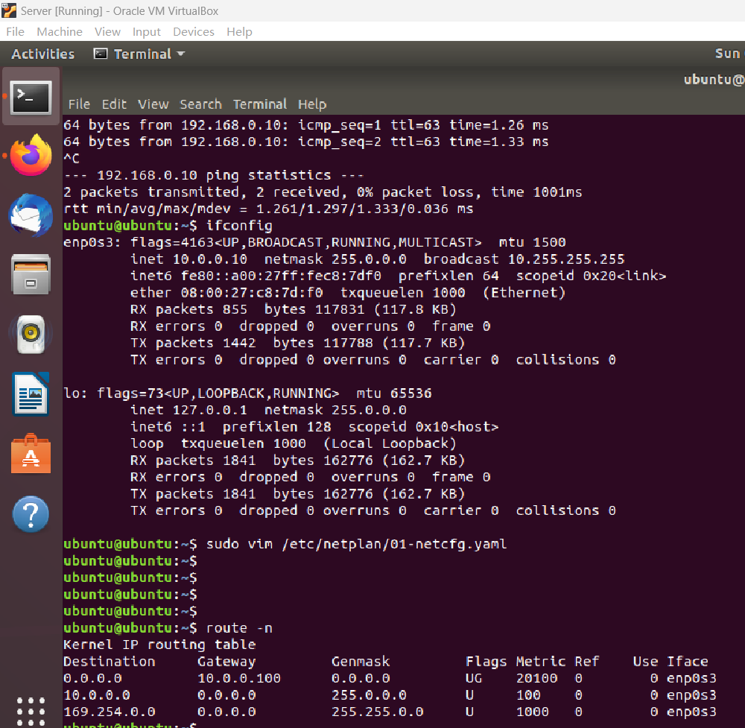

Gateway的ifconfig配置

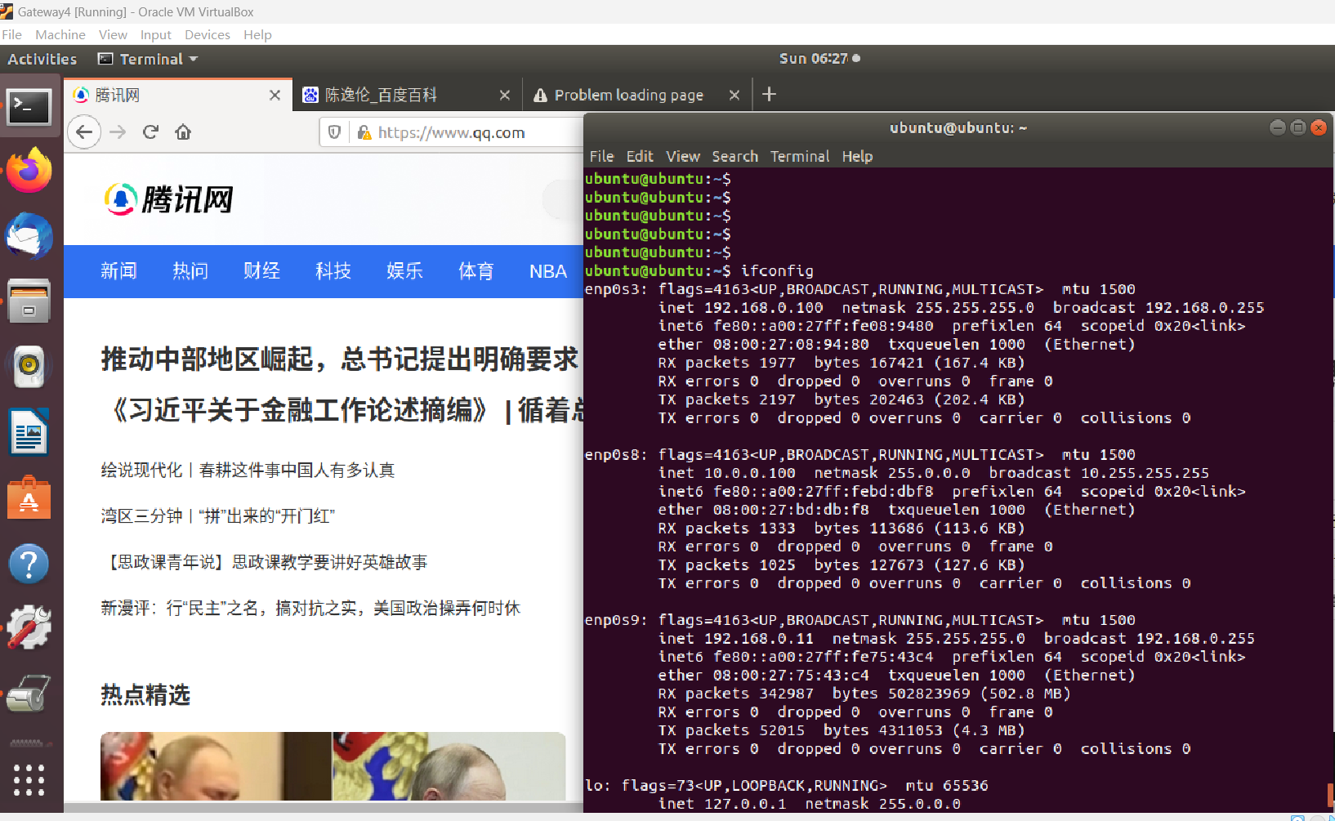

gateway的route路由表

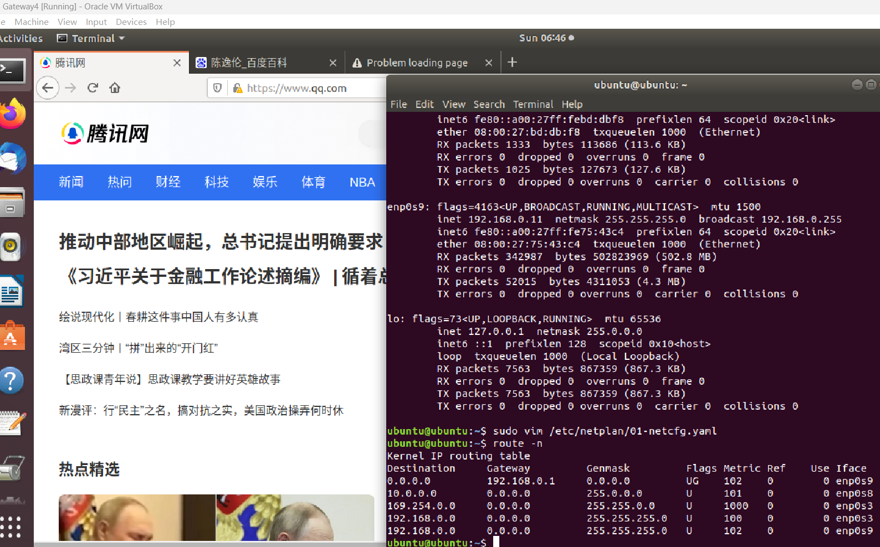

* 虚拟机之间的连接状况initial reachability among network nodes

Client 可连接公网，ping qq.com,可ping通server端10.0.0.10

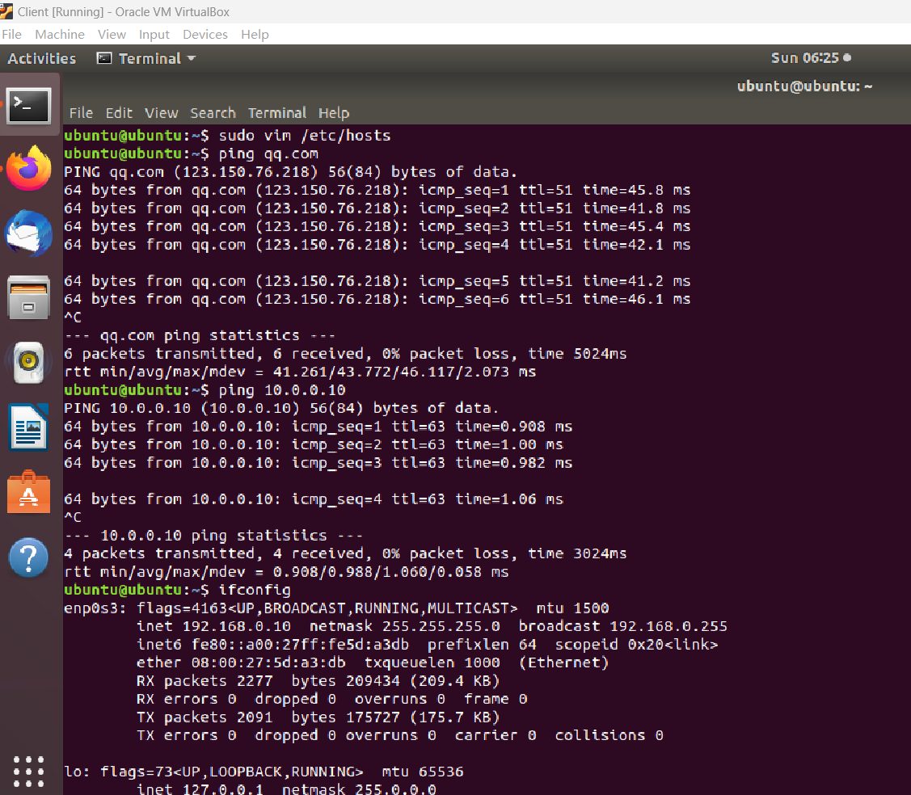

Server可连接公网，ping qq.com,可ping通Client端192.168.0.10

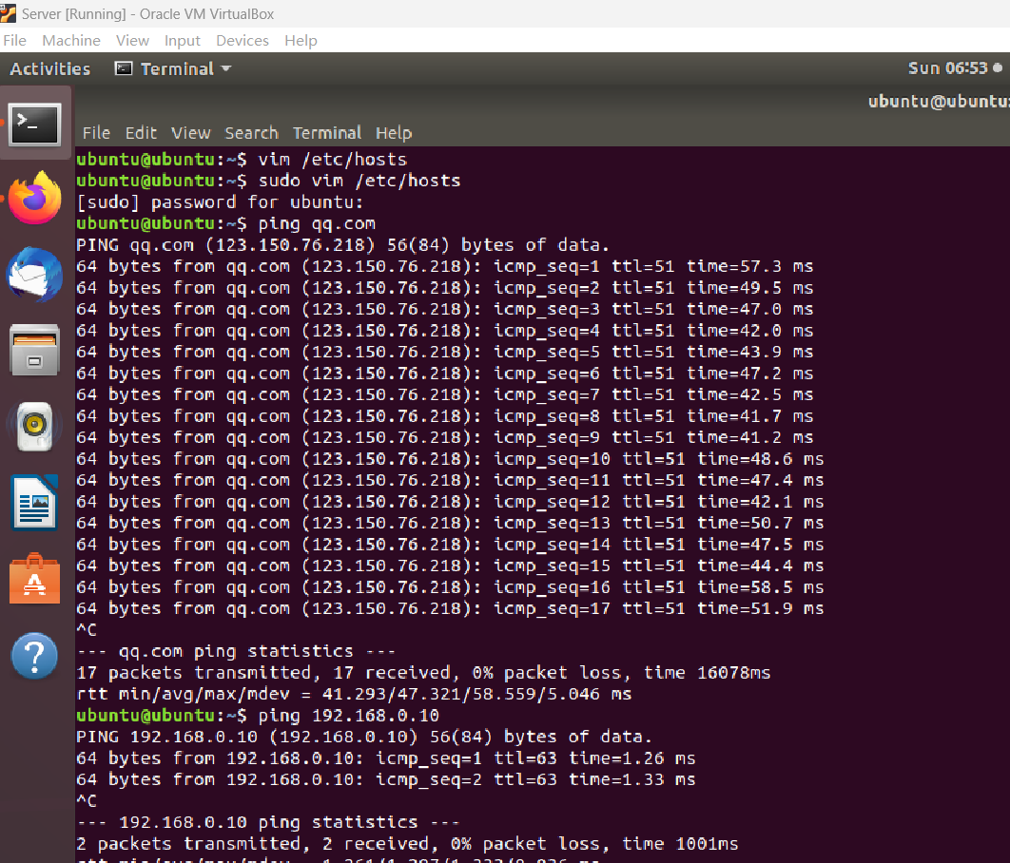



Server可ping 通gateway 192.168.0.100

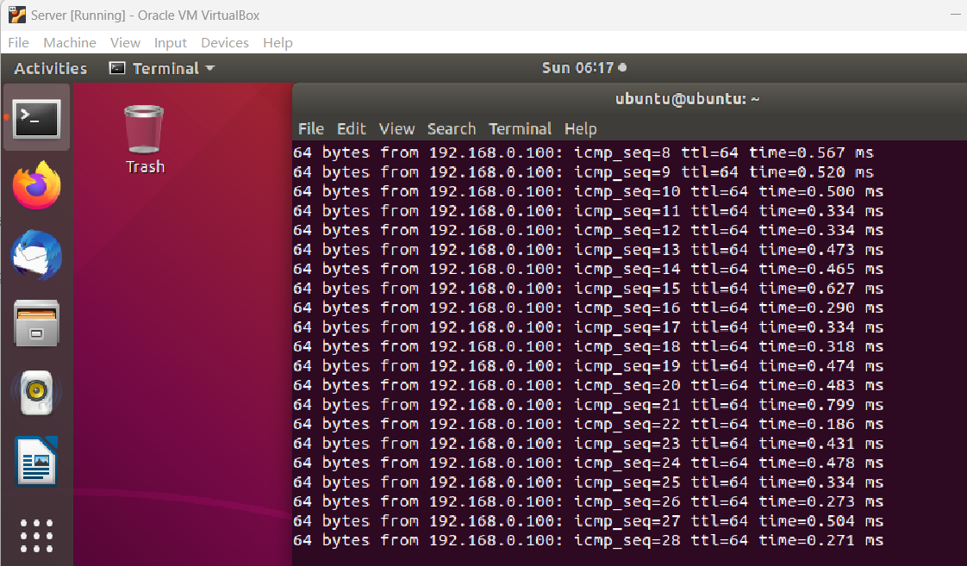

Gateway

可连接公网

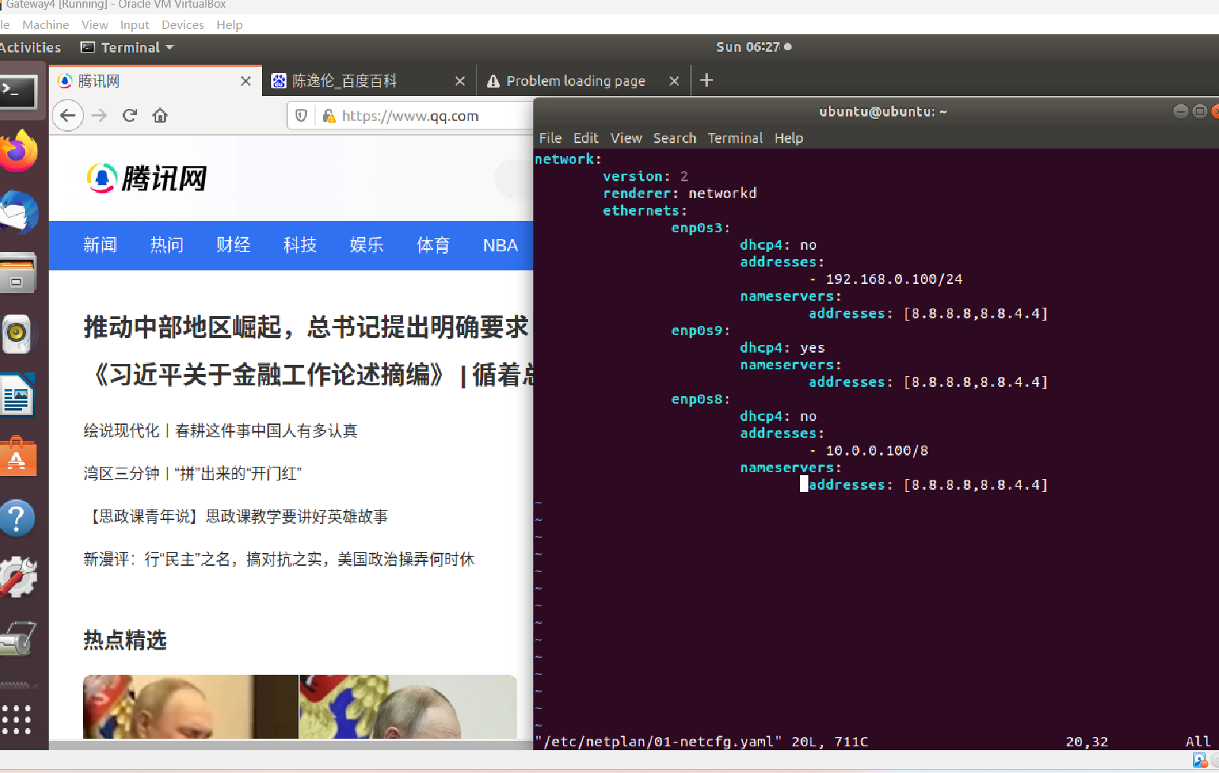

# 软件Software

列出完成本项目时你所用到的软件Describe major software and network services are used in this project to accomplish your goal.

Oracle VM VirtualBox 6.15虚拟机

Clash for Windows 翻墙工具

project1-017.vdi 镜像文件

wps 文本编辑器

截图工具

vim Linux文本编辑器

Notepad++

Gitee.com 代码仓，用于将本地编辑好的文件传到云端，再从网页查看下载

编辑DNS配置文件，新增解析 qq.com

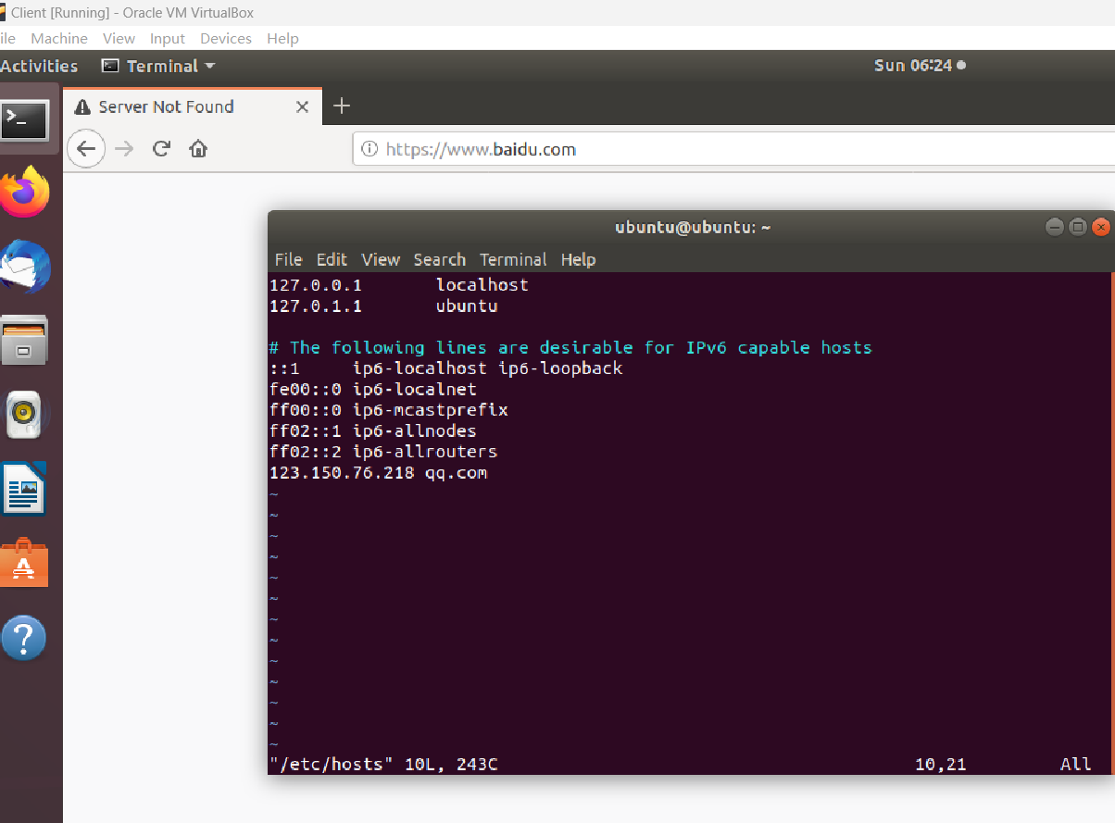

# 项目描述Project Description

详细叙述你完成本项目的步骤，并给出佐证，如截图，配置文件等，以第一个项目为例，你需要在附录中附上你虚拟机中的netplan配置文件 Your work should have evidence and corresponding illustrations, e.g., providing configuration files as attachment in the appendix.

根据教程中的任务说明，首先创建一个base镜像，进行基础的配置后（包括cpu修改为2核，内存修改为2G, DISPLAY启用3D），再clone生成 client/server/gateway镜像。

Client的网卡配置，配置好以后，在gateway网卡配置的Adapter1中引用该配置

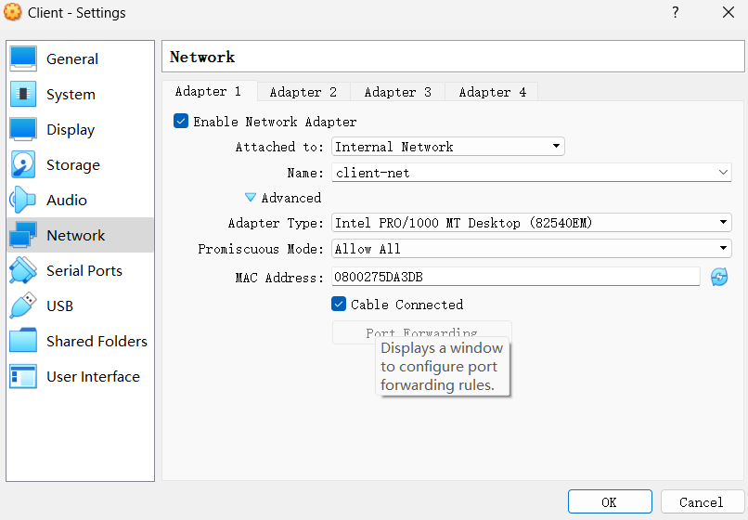

启动镜像后，可查看配置

Server的网卡配置

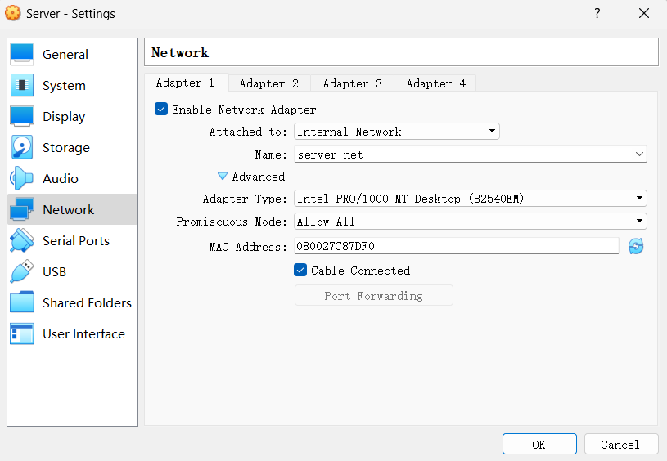

Gateway的网卡配置

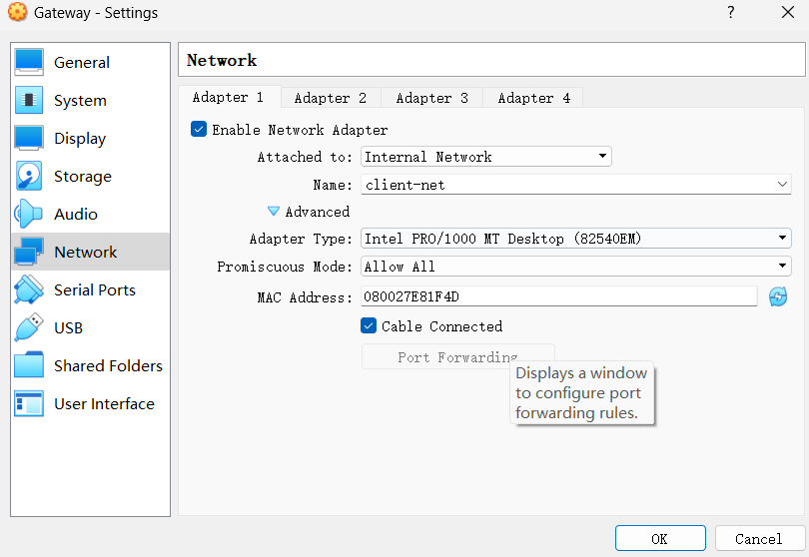

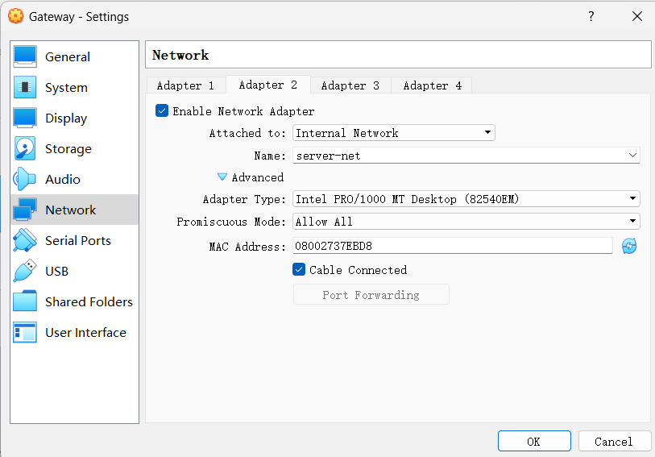

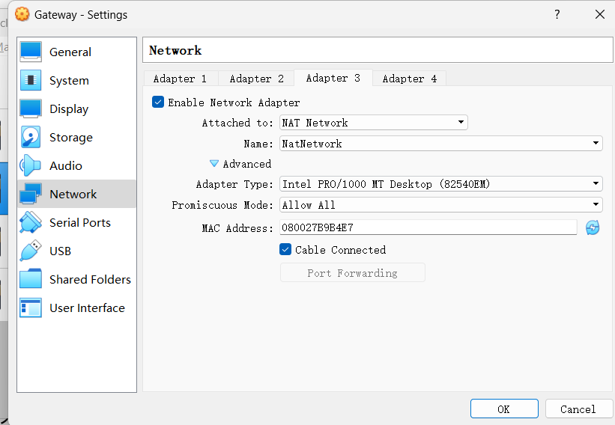

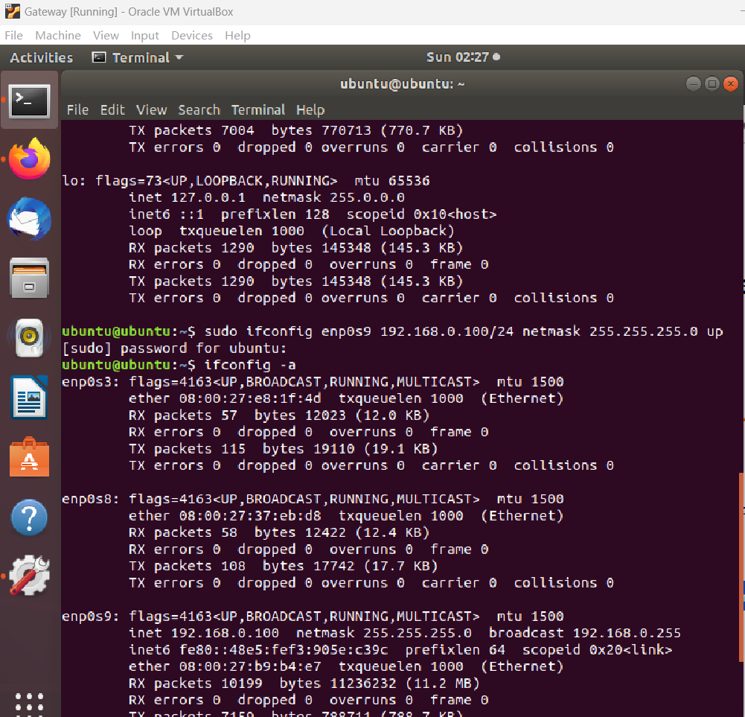

将ip改为192.168.0.0/24

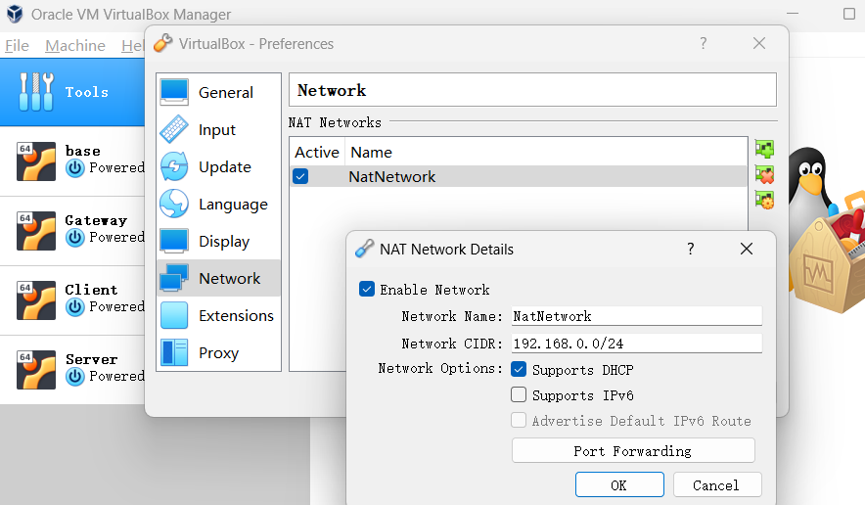

如上是Oracle VM VirtualBox编辑步骤，接下来进入虚拟机以后，执行命令行，修改ip，增加路由

Client

网络配置命令是：

ifconfig -a

sudo ifconfig enp0s3 192.168.0.10/24 netmask 255.255.255.0 up

sudo route add default gw 192.168.0.100

route -n

sudo vim /etc/netplan/01-netcfg.yaml

Yaml中的内容是

# client

network:

version: 2

renderer: networkd

ethernets:

enp0s3:

dhcp4: no

addresses:

- 192.168.0.10/24

gateway4: 192.168.0.100

nameservers:

addresses: [8.8.8.8,8.8.4.4]

sudo netplan try

sudo netplan -d apply

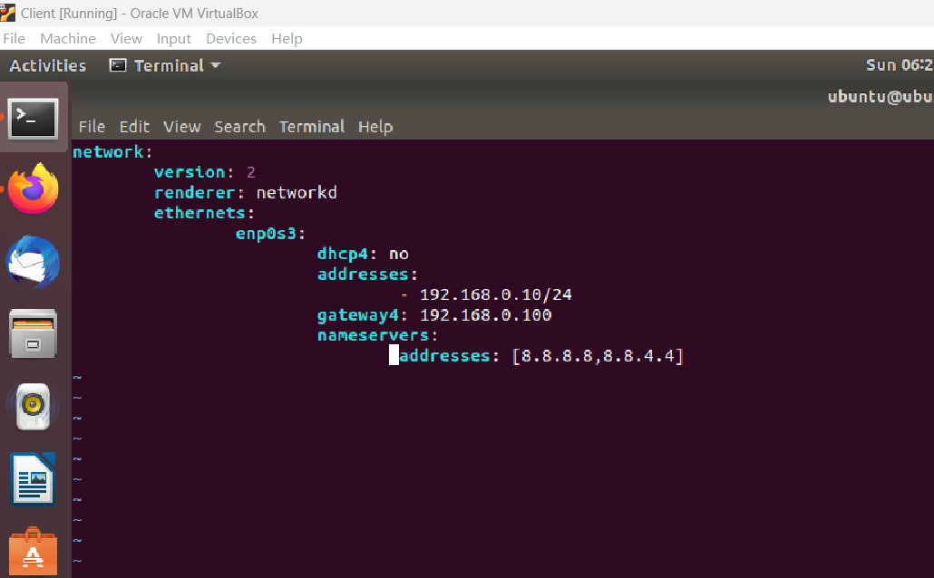

Server

################## server

sudo ifconfig enp0s3 10.0.0.10 netmask 255.0.0.0 up

sudo route add default gw 10.0.0.100

sudo vim /etc/netplan/01-netcfg.yaml

Yaml配置是

# server

network:

version: 2

renderer: networkd

ethernets:

enp0s3:

dhcp4: no

addresses:

- 10.0.0.10/8

gateway4: 10.0.0.100

nameservers:

addresses: [8.8.8.8,8.8.4.4]

sudo netplan apply

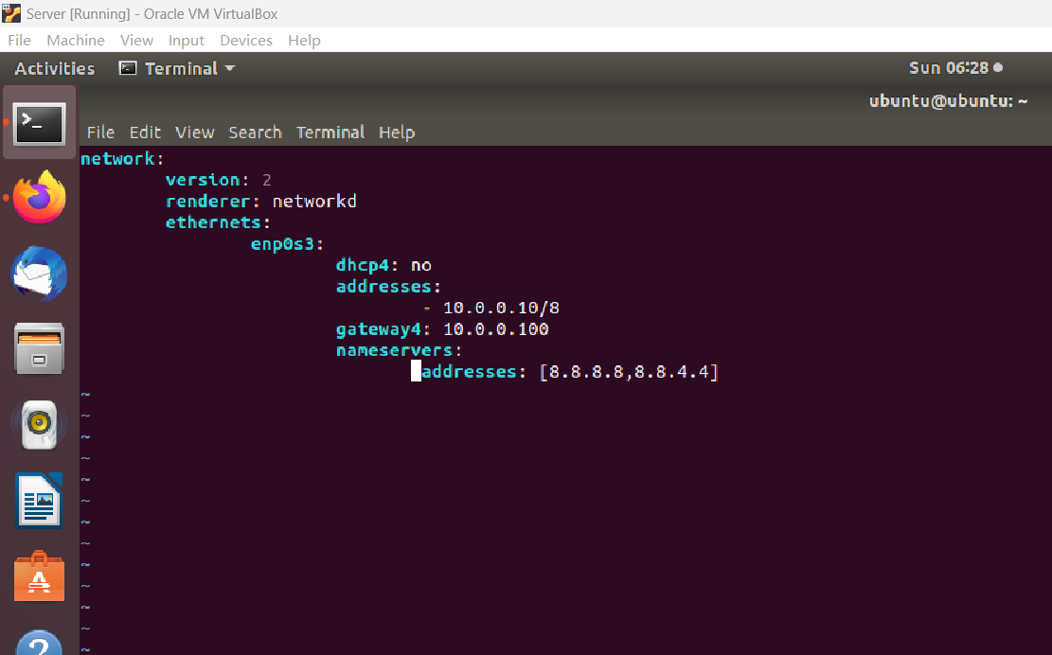

Gateway

################## gateway

#Client

sudo ifconfig enp0s3 192.168.0.100 netmask 255.255.255.0 up

#Server

sudo ifconfig enp0s8 10.0.0.100 netmask 255.0.0.0 up

#gateway

sudo dhclient enp0s9

sudo vim /etc/netplan/01-netcfg.yaml

# gateway

# enp0s3用于连接client，enp0s8用于连接server，enp0s9用于连接公网

network:

version: 2

renderer: networkd

ethernets:

enp0s3:

dhcp4: no

addresses:

- 192.168.0.100/24

nameservers:

addresses: [8.8.8.8,8.8.4.4]

enp0s9:

dhcp4: yes

nameservers:

addresses: [8.8.8.8,8.8.4.4]

enp0s8:

dhcp4: no

addresses:

- 10.0.0.100/8

nameservers:

addresses: [8.8.8.8,8.8.4.4]

sudo netplan apply

iptables -t nat -A POSTROUTING -o enp0s8 -j MASQUERADE

net.ipv4.ip_forward = 1

sudo sysctl -p

sudo sysctl -w net.ipv4.ip_forward=1



# 项目总结Conclusion

描述从这个项目中吸取的教训，例如，任何有趣的发现、提示和技巧。提供关于您的项目的自我评估，并为此项目提供评论。Describe lesson learned from this project, e.g., any interesting discovers, tips, and tricks. Provide a self-assessment about your project and provide comments to this project.

发现在Linux上编辑netplan配置很不方便，先在window本地编辑好，先在server和client打开桥接网络，正常联网后，从网页上下载该配置，保存好以后，再把桥接网卡删除

# 附录：文件Appendix : Attached files

提供使用的配置和开发的源文件的列表。在您的配置文件中，请注明注释。一个好的做法是在您进行更改的地方提供注释，例如：

Provide a list of used configurations and developed source files. In your configuration file, please with well-marked comments. A good practice is to provide comments where you made changes, something like:

执行命令行：

[配置文件2.txt · 黄敏/doc - Gitee.com](https://gitee.com/asumin/doc/blob/master/%E9%85%8D%E7%BD%AE%E6%96%87%E4%BB%B62.txt)

网卡配置：

[配置文件3.txt · 黄敏/doc - Gitee.com](https://gitee.com/asumin/doc/blob/master/%E9%85%8D%E7%BD%AE%E6%96%87%E4%BB%B63.txt)

Client





Server



Gateway



// Your Name: HuangMin 黄敏

# Your Name: comments

/*

Your Name: comments

*/

注释格式取决于您使用的系统文件和程序The comment format depends on your used system files and programs.

# 参考References

参考是可选的，可以向阅读你的报告提供链接源以进行验证和学习。Reference is optional, but nice to have to allow others to read your report with additional linked source for validation and learning.

1. Wireshark, available at <https://www.wireshark.org/>, accessed by 8/31/2018.
2. Postel, Jon. "RFC 791: Internet protocol." (1981).